CONSELHO ESTADUAL DE EDUCAÇÃO
PRAÇA DA REPÚBLICA, 53 - FONE: 3255-2044
CEP: 01045-903 - FAX: Nº 3231-1518

PROCESSO CEE Nº : 493/2008
INTERESSADA : USP/ Escola Superior de Agricultura “Luiz de Queiroz”
de Piracicaba
ASSUNTO : Renovação do Reconhecimento do Curso de Gestão
Ambiental
RELATOR : Cons. João Cardoso Palma Filho
PARECER CEE Nº : 246/2009 CES “D” Aprovado em 29-7-2009
Comunicado ao Pleno em 12-8-2009

CONSELHO PLENO

1. RELATÓRIO
1.1 HISTÓRICO
A Magnífica Pró-Reitora da Universidade de São Paulo – USP solicita a Renovação do Reconhecimento do Curso de Gestão Ambiental (fls. 2) junto à Escola Superior de Agricultura “Luiz de Queiroz” - USP, nos termos da Deliberação CEE nº 63/2007 e 48/2005.
Para emissão de Parecer Técnico foi indicado o Especialista Professor Doutor Oswaldo Campos Filho, conforme Portaria CEE/GP nº. 534/2008 - DOE de 24/11/2007 (fls.06), manifestando-se, após cumprimento da diligência pela Instituição, favoravelmente, nos termos de Relatório circunstanciado anexado aos autos às fls.25.
Nos termos da norma legal, em epígrafe, pedido de Renovação do Reconhecimento deve ser acompanhado de Relatório Síntese conforme anexo na Deliberação CEE nº 63/2007 que apresentou os parâmetros para Implantação de Relatório Síntese visando à Renovação de Reconhecimento de Cursos em Instituições de Educação Superior do Sistema Estadual de Ensino.

RELATÓRIO SÍNTESE

RENOVAÇÃO DE RECONHECIMENTO DE CURSO DE GESTÃO AMBIENTAL
Reitora da Universidade de São Paulo: Profª Suely Vilela
Pró-Reitora de Graduação da Universidade de São Paulo: Profª Selma Garrido Pimenta
Diretor da Escola Superior de Agricultura “Luiz de Queiroz”: Prof. Antonio Roque Dechen
Presidente da Comissão de Graduação da ESALQ: Prof. Quirino Augusto de Camargo Carmello
Coordenação do Curso de Gestão Ambiental da ESALQ:
Até Março de 2008
Prof. Alex Coltro
Prof. Antonio Ribeiro de Almeida Junior (Coordenador)
Prof. Demóstenes Ferreira da Silva Filho
Prof. Sergio de Zen
Profa. Silvia Maria Guerra Molina
Acadêmica Helena Gonçalves
INSTITUIÇÃO: Escola Superior de Agricultura Luiz de Queiroz – Universidade de São Paulo
Curso: Gestão Ambiental
Modalidade/Habilitação/Ênfase: Bacharel

1. Atos legais referentes ao Curso:
Criação: Aprovado pela douta Congregação da ESALQ em 22/02/2001 e pelo Conselho Universitário da USP em 31/07/2001
Funcionamento: 2002
Reconhecimento: Portaria CEE/GP nº 390/2005, publicada no Diário Oficial do Estado de São Paulo de 08/12/2005 – Seção I – página 22 (por 3 anos).
1.1 Responsável pelo Curso:
1.1.1 Nome: Antonio Roque Dechen
1.1.2 Titulação: Professor Titular
1.1.3 Cargo ocupado na Instituição: Diretor

2. Dados gerais:
Horários de Funcionamento:
Manhã: das 8h às 12h - sábados
Noite: das 19h às 23h05 horas, de segunda à sexta
Duração da hora/aula: 45 minutos
Carga horária total do Curso: 2955 horas
Número de vagas oferecidas, por período
Noite: 40 vagas, por ano
Tempo mínimo para integralização: 8 semestres.
Tempo máximo para integralização: 14 semestres.

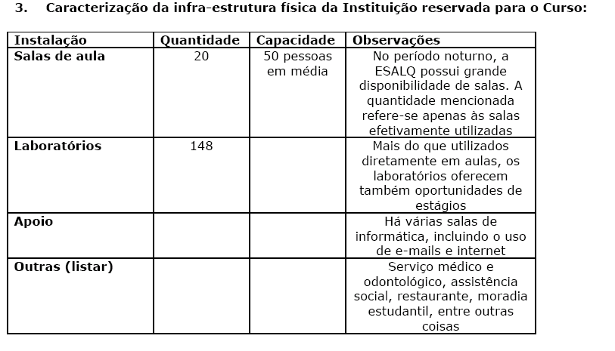
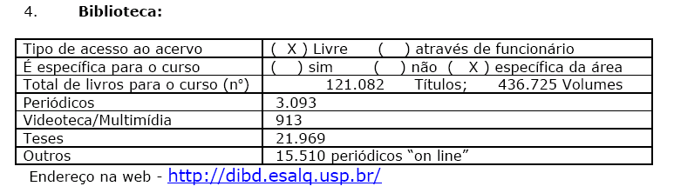
5. Corpo Docente:
5.1. Relação nominal dos docentes
Consta nos autos.
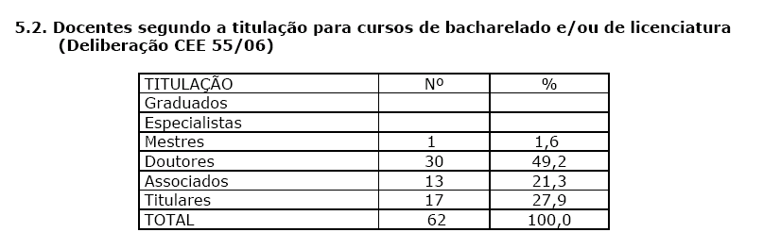
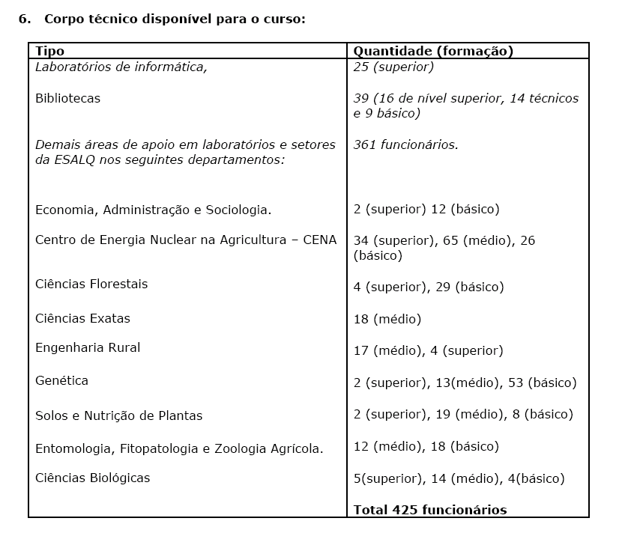
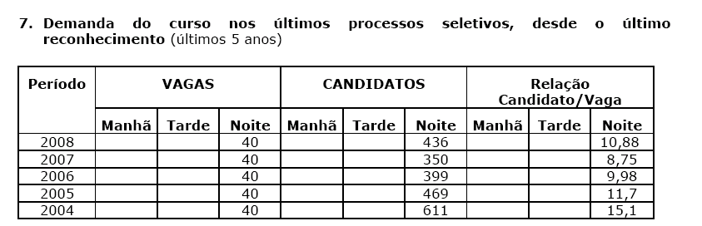
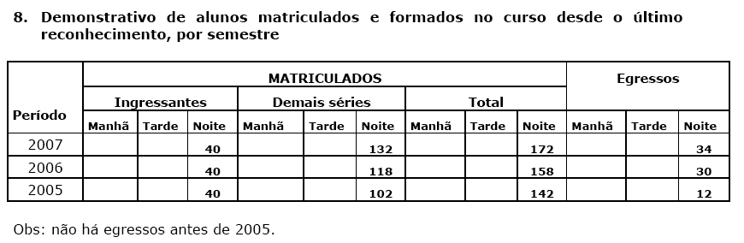
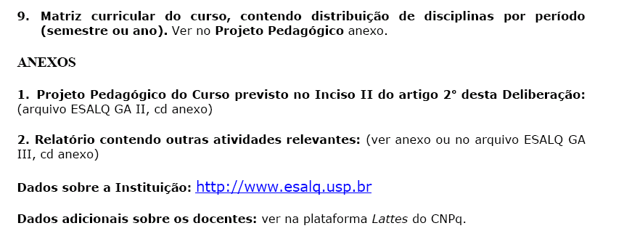
II – DAS CONSIDERAÇÕES DO ESPECIALISTA
Após análise do Relatório Síntese e do Projeto Pedagógico, o Especialista, após cumprimento de diligência, em seu Relatório circunstanciado, anexado às fls.25, manifestou-se favoravelmente à Renovação do Curso de Gestão Ambiental da Escola Superior de Agricultura “Luiz de Queiroz” - USP, conforme conclusão abaixo transcrita:
“Após análise criteriosa dos documentos apresentados e mediante as explicações relativas às sugestões e adequações apresentadas em 21/11/2008, sugerimos a este egrégio Conselho nosso parecer favorável e conclusivo pela Renovação de Reconhecimento do curso de Gestão Ambiental”.

1.2 APRECIAÇÃO
Considerando o fato de que o Curso em questão está estruturado e em funcionamento de acordo com as normas legais e ainda, as considerações feitas pelo Especialista, que teve as sugestões apresentadas acatadas pela IES, somos de parecer favorável ao atendimento do pedido de Renovação feito pela Pró-Reitoria de Graduação da Universidade de São Paulo.

2. CONCLUSÃO
Aprova-se, nos termos das Deliberações CEE nºs 48/05 e 63/07, o pedido de Renovação do Reconhecimento do Curso de Gestão Ambiental, da Escola de Agricultura “Luiz de Queiroz” de Piracicaba, da Universidade de São Paulo, pelo prazo de cinco anos.
A presente renovação do reconhecimento tornar-se-á efetiva por ato próprio deste Conselho, após a homologação deste Parecer pela Secretaria de Estado da Educação.
São Paulo, 29 de julho de 2009.

- Cons. João Cardoso Palma Filho
Relator
3. DECISÃO DA CÂMARA
A CÂMARA DE EDUCAÇÃO SUPERIOR adota, como seu Parecer, o Voto do Relator.
Presentes os Conselheiros: Décio Lencioni Machado, João Cardoso Palma Filho, Mário Vedovello Filho, Pedro Salomão José Kassab e Severiano Garcia Neto.
Sala da Câmara de Educação Superior, em 29 de julho de 2009.

a) Cons. Pedro Salomão José Kassab

Presidente

DELIBERAÇÃO PLENÁRIA
O CONSELHO ESTADUAL DE EDUCAÇÃO toma conhecimento da decisão da Câmara de Educação Superior, nos termos do Voto do Relator.
Sala “Carlos Pasquale”, em 12 de agosto de 2009.

ARTHUR FONSECA FILHO
Presidente

Publicado no DOE em 13/8/09 Seção I Página 18
Res. SEE de 18/8/09, public. em 19/8/09 Seção I Página 26
Portaria CEE/GP nº 245/09, public. em 21/8/09 Seção I Página 19

